**ČESKÝ JAZYK**

1. Opakování řady vyjmenovaných slov po Z. Do tajenky zapiš písmeno podle pokynu v políčku (např. 5. písmeno z 2. vyjmenovaného slova =˃ K (jazyk))



**TAJENKA:**

1. KRIS KROS – opakování vyjmenovaných slov. Číslo znamená pořadí v řadě vyjmenovaných slov, písmeno o která vyjmenovaná slova se jedná (např. 8.L =˃ LYSÝ; 3.B =˃ OBYVATEL)

|  |  |  |  |  |  |  |  |  |  |  |  |  |  |  |  |  |  |
| --- | --- | --- | --- | --- | --- | --- | --- | --- | --- | --- | --- | --- | --- | --- | --- | --- | --- |
|  |  |  |  | **1.Z** |  |  |  |  |  |  |  |  |  |  |  |  |  |
|  |  |  |  | B |  |  | **2.Z** |  |  | **6.S** |  |  |  |  |  |  |  |
|  |  | **6.B** |  | R |  |  | J |  |  | U |  |  |  | **5.B** |  |  |  |
|  | **3.Z** | N | A | Z | Ý | V | A | T | - | S | E |  |  | P |  |  |  |
|  |  | Á |  | Y |  |  | Z |  |  | Y |  |  |  | Ř |  | **6.P** |  |
|  |  | B |  |  |  |  | Y |  | **12.M** | CH | M | Ý | Ř | Í |  | P |  |
| **1.S** | S | Y | N | **7.P** |  |  | K |  |  | A |  |  |  | B |  | Y |  |
|  |  | T |  | K |  |  |  |  |  | T | **4.Z** | **9.V** | V | Y | Ž | L | E |
| **4.P** | N | E | T | O | P | Ý | R |  |  |  | R |  |  | T |  |  |  |
|  |  | K |  | P |  |  |  |  |  |  | U |  |  | E |  |  |  |
|  |  |  |  | Y |  |  |  |  | **7.L** | V | Z | L | Y | K | A | T |  |
|  |  |  |  | T |  |  |  |  |  |  | Y |  |  |  |  |  |  |
|  |  |  |  | O |  |  |  |  |  |  | N |  |  |  |  |  |  |
|  |  |  |  |  |  |  |  |  |  |  | Ě |  |  |  |  |  |  |

3. Doplňte do vět vhodné **vyjmenované** slovo:

Heřmánek a divizna jsou léčivé ……………………………… .

Ulitu si na zádech nosí ………………………………. .

Z odkvetlých pampelišek létá bílé …………………………… .

Město, ve kterém se narodil Bedřich Smetana, se jmenuje ……………………………………… .

Létající savec, který loví za šera a v noci, se nazývá ………………………………………… .

Podkovy se dávají koním na …………………………………. .

O hubeném člověku říkáme, že je jako ………………………… .

Pražské letiště se nachází v …………………………………….. .

Slovo nadřazené ke slovům stůl, židle, skříň je ……………………………………. .

Opak ke slovu uvařená je ………………………………………… .



-----------------------------------------------------------------------------------

**MATEMATIKA**

1. Oba trojúhelníky vybarvi podle vzoru v učebnici. Jeden trojúhelník nalep do sešitu, druhý rozstříhej na barevné trojúhelníky. Do sešitu vyřeš úkoly a) – c)



**MATEMATIKA**

cv. 2 Doplň tak, aby byl součet čísel v polích stejné barvy 15.

cv. 3

1. Ve školní jídelně je 20 stolů. Kolik mají všechny stoly dohromady nohou?

___________________________________ počet nohou: ___________

1. U každého stolu jsou 4 židle. Kolik židlí je v jídelně?

___________________________________ počet židlí: ______________

1. Kolik nohou mají dohromady všechny židle u jednoho stolu?

___________________________________ počet nohou: ____________

1. Kolik nohou mají všechny židle v jídelně?

____________________________________ počet nohou: _____________

cv. 4 Najdi a vybarvi na šachovnici příklady, které mají výsledek rovný 500. Zapiš jejich souřadnice.

**PRVOUKA**

Čas měříme pomocí hodin. Delší časový úsek (měsíc, rok) měříme pomocí kalendáře.

Základní časové jednotky: sekunda (s), minuta (min), hodina (h)

1h = 60min 1min = 60s

Delší časové jednotky: den, týden, měsíc, rok

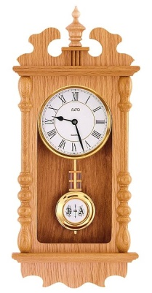1 den = 24h; 1 týden = 7 dní; 1 měsíc = 28 (29), 30 nebo 31 dní; 1rok = 365 dní (12 měsíců)

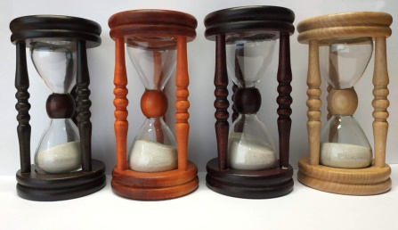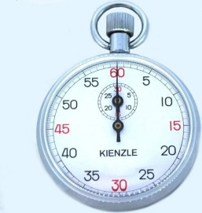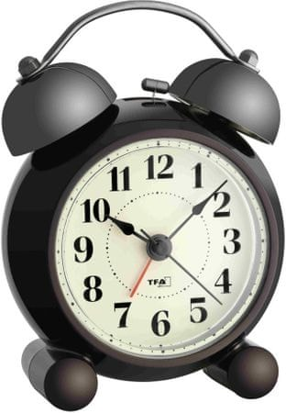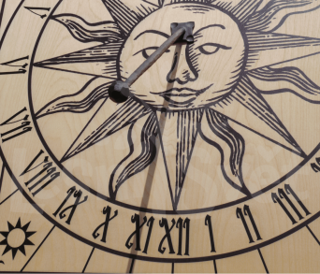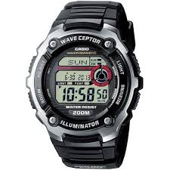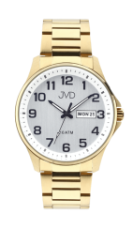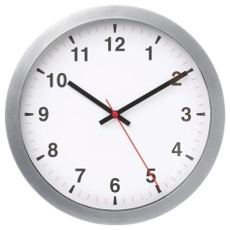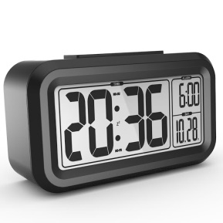Máme různé přístroje na měření času:

Sluneční hodiny

Přesýpací hodiny

Kyvadlové hodiny

Nástěnné hodiny

Digitální hodiny

stopky

budík

náramkové (digitální i ručičkové) hodinky

Úkoly k zamyšlení:

1. Přemýšlej nad tím, kdy jednotlivé přístroje využiješ.
2. Které hodiny jsou asi nejstarší a které nejnovější?
3. Kdy asi lidé začali měřit čas a proč?
4. Procvič si poznávání hodin jak na ručičkových, tak na digitálních hodinách (můžeš k tomu využít např. TV program, pravidelně sledovat čas apod.)